2023131222KK3

(多选)(2023·铁岭一中高二月考)如图所示为两个独立电路*A*和*B*的路端电压与其总电流*I*的关系图线，则(　　)

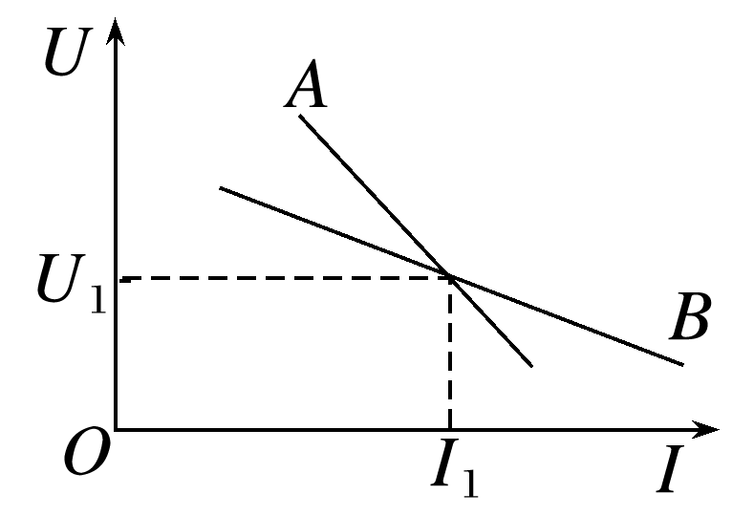

A．路端电压都为*U*1时，它们的外电阻相等

B．电流都是*I*1时，两电源内电压相等

C．*A*中电源的电动势大于*B*中电源的电动势

D．*A*中电源的内阻大于*B*中电源的内阻